SSEL
Sistema de Monitoreo y Evaluación Integral de Indicadores de los Pacientes con VIH y TBCSubastas en Línea

Documento de Arquitectura de Software

Versión 1.0

Tabla de Contenido
1. Introducción 1
1.1 Propósito 1
1.2 Alcance 1
1.3 Definiciones, Acrónimos y Abreviaturas 1
2. Representación de la Arquitectura 2
2.1 Arquitectura general del sistema 2
2.2 Metodología de la arquitectura 3
3. Metas y restricciones arquitecturales 4
3.1 Consideraciones tecnológicas 4
3.2 Consideraciones de persistencia 4
3.3 Consideraciones de seguridad 4
3.4 Consideraciones de performance 4
4. Vistas Arquitecturales 5
4.1 Vista de Casos de Uso 5
4.1.1 Escenarios relacionados al mantenimiento de usuarios y subastas 5
4.1.2 Escenarios relacionados a la realización de subastas 5
4.2 Vista Lógica 6
4.3 Vista de Procesos 8
4.4 Vista de Implementación 9
4.4.1 Componentes del Sistema de Subastas en Línea 9
4.5 Vista de Despliegue 11

Documento de Arquitectura de Software

Introducción

Propósito
El propósito de este documento es explicar la arquitectura de software utilizada en el proyecto SSEL, visualizar los diversos componentes que integrarán la aplicación y su respectiva interacción. Se utilizan diferentes vistas para ilustrar diferentes aspectos del sistema y ha sido preparado para la siguiente audiencia:

- Stakeholders, sponsors y principales interesados del proyecto
- Gerente y Jefe del proyecto
- Analistas de sistemas y analistas funcionales
- Desarrolladores

Alcance
El presente documento de está referido al Proyecto SSEL, a ser desarrollado por FISIDEVELOPS.

Definiciones, Acrónimos y Abreviaturas
Ver documento Glosario del proyecto.

Representación de la Arquitectura

Arquitectura general del sistema
El sistema SEEL, es una plataforma de subastas online, en la cual los internautas, ingresando al sitio a través de la web, podrán registrar algún artículo de su pertenencia para ponerlo en subasta y también podrán realizar ofertas por otros artículos que están siendo subastados en la plataforma.
El medio de pago dentro de la plataforma es a través de puntos, el cual 1 punto equivale a 1 Nuevo Sol. El único medio para obtener puntos es comprándolas a través de la plataforma, el cual cuenta con una ventana con la pasarela para la recarga de saldo, haciendo uso de una tarjeta crédito/debito.

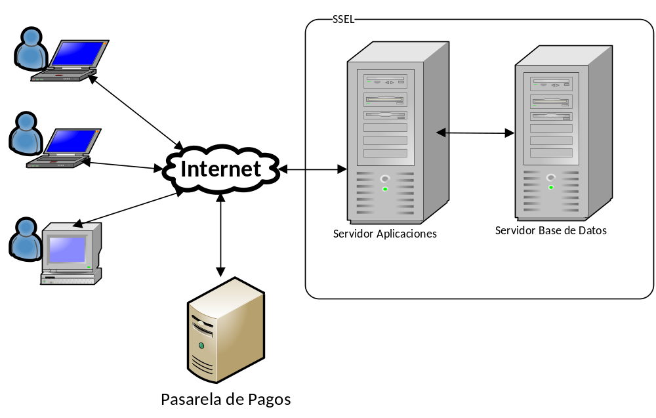

Figura 2.2.1. Arquitectura de la aplicación Windows.

Metodología de la arquitectura
El documento se ha estructurado empleando la representación de la arquitectura de acuerdo con la arquitectura de “4+1” vistas propuestas por IBM Rational. La representación se realizará a fin de mostrar diferentes perspectivas del producto software, empleando las vistas siguientes:

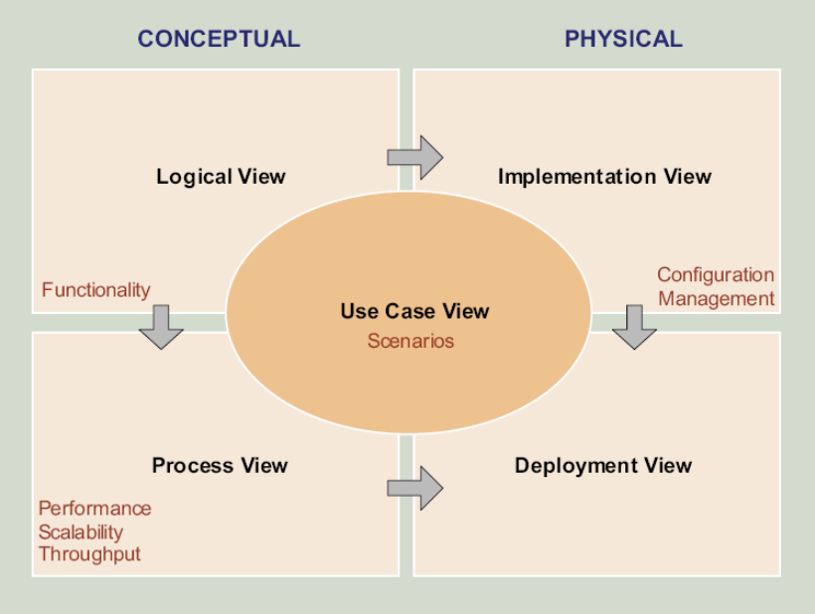

- La vista de casos de uso (Use-case view), presenta la arquitectura desde la perspectiva del usuario final y los stakeholders. Esta vista se desarrolla a través del Modelo de Casos de Usos (usando Diagramas de Casos de Uso de UML) y describe los escenarios y procesos de negocio más significativos.
- La vista lógica (Logical view), presenta la arquitectura mediante la organización de las piezas fundamentales de la arquitectura, organizando los elementos de diseño (clases, tablas, etc.) y describe las partes y componentes del sistema mediante módulos o paquetes lógicos y subsistemas.
- La vista de implementación (Implementation view), presenta la arquitectura mediante componentes de software que participan, sus dependencias y su respectiva interacción a través de las múltiples capas que integran el sistema.
- La vista de procesos (Process view), presenta la arquitectura mediante aspectos no-funcionales como performance, escalabilidad, etc. a fin de definir aspectos de concurrencia, comunicación interprocesos, sincronizaciones, etc.
- La vista de despliegue (Deployment view), describe aspectos físicos como la topología donde se ejecuta el sistema, la infraestructura informática e instalación del mismo.

Metas y restricciones arquitecturales
El equipo del proyecto ha diseñado el SSEL con los siguientes objetivos identificados:

- Dejar los cimientos de la arquitectura de aplicaciones sobre la plataforma Java 6 para futuros desarrollos y que sirvan como base de conocimientos y utilización de buenas prácticas.
- Establecer y definir el proceso de registro de usuarios, registro de subastas, registros de ofertas por subasta y recarga de saldo.

Consideraciones tecnológicas
- La plataforma de desarrollo será Java 6 para todos los componentes de la aplicación.
- El sistema SSEL será una aplicación Web, accesible desde Internet mediante un navegador. Se desarrollará utilizando Java 6 y tecnologías Hibernate 4.1, Spring 3.1 y JSF2.1.
- El navegador que utilizarán los usuarios para acceder a la aplicación central debe ser Microsoft Internet Explorer 6.0 o superior, Mozilla Firefox 25.0.1.

Consideraciones de persistencia
- El sistema SSEL utilizará MySQL 5.6, para administrar y almacenar la información de la misma.

Consideraciones de seguridad
- Para la realizar una oferta sobre un artículo en subasta, se implementarán mecanismos de seguridad mediante autenticación y autorización de usuarios. Lo cual significa que solo los usuarios registrados podrán realizar pujas.
- Las operaciones que realicen los usuarios, tanto en la aplicación local y central serán almacenadas en archivos LOG para futuras auditorías y verificaciones.

Consideraciones de performance
- El sistema SSEL serán desarrolladas manteniendo un mínimo acoplamiento e independencia entre sus capas (interfaz, lógica, acceso a datos) para un asegurar un tiempo de respuesta bajo.
- Las interfaces de usuario, en el sistema SSEL, se desarrollarán con la menor cantidad de controles, utilizando controles ligeros (que no consuman muchos recursos) y descentralizando la funcionalidad de las pantallas.

Vistas Arquitecturales

Vista de Casos de Uso
Los casos de uso aquí mostrados están a un alto nivel de abstracción obviando los detalles de los mismos, son auto-explicativos y permiten apreciar el panorama general de la funcionalidad del proyecto SSEL. Se puede consultar información detallada de cualquier caso de uso en su documento respectivo.

Escenarios relacionados al mantenimiento de usuarios y subastas
En este escenario se muestra los procesos relacionados al mantenimiento de usuarios y subastas.
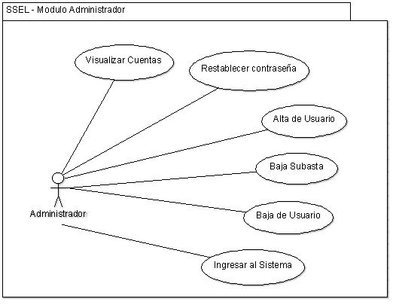

Escenarios relacionados a la realización de subastas
En este escenario se muestra los procesos relacionados al registro del usuario al sistema, registro de subasta y realización de pujas por subasta.
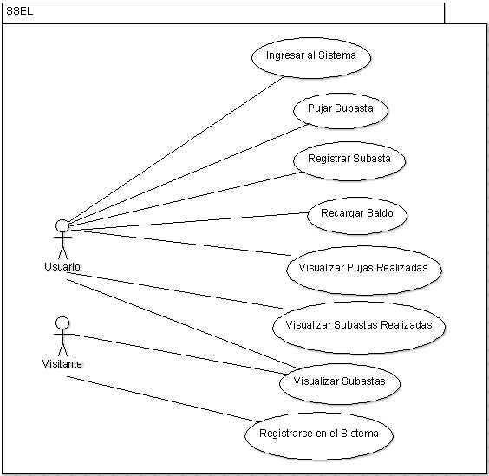

Vista Lógica

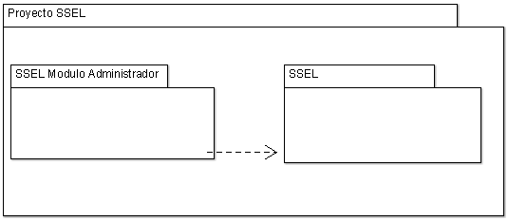
Figura 4.2.1. Diagrama

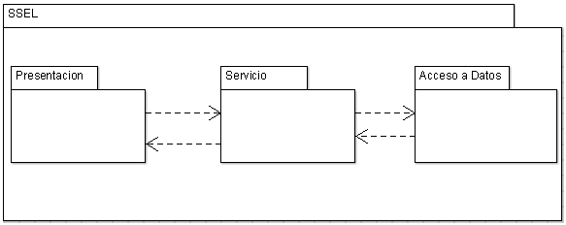
Figura 4.2.2. Diagrama de clases de la aplicación local.

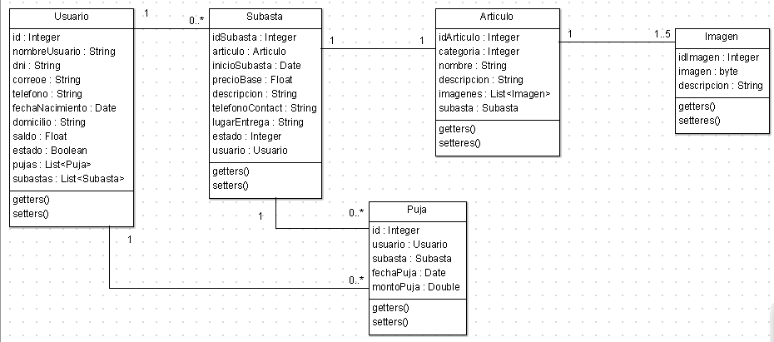

Figura 4.2.1. Diagrama de clases de SSEL.

Vista de Procesos
En definición.

Vista de Implementación

Componentes del Sistema de Subastas en Línea
En la figura 4.4.1.1 se muestra la interacción de los componentes principales de la aplicación SSEL con un nivel de abstracción suficiente como para comprender como fluye la comunicación entre los componentes.

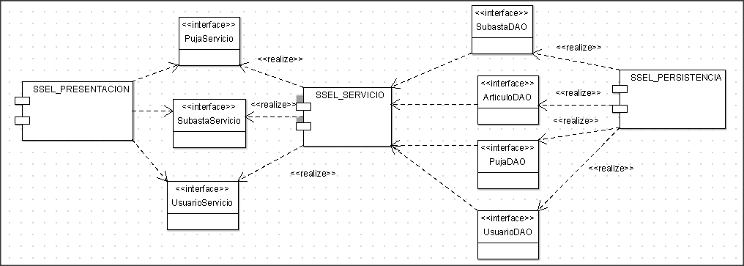
Figura 4.4.1.1. Componentes de la aplicación SSEL.

Vista en capas y tecnologías utilizadas:

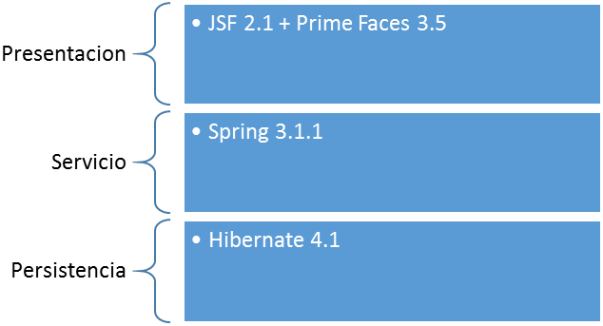

- En la capa de Presentación:
  - “Validación de Usuario”, son un conjunto de clases que realizan validaciones de tipo y consistencia de los datos ingresados mediante la interfaz. Esto es necesario para evitar invocar la capa de lógica de negocio sin tener la información del usuario totalmente validada.
  - “Controles de interfaz”, como textBoxes, comboBoxes, grillas de datos y todos los controles necesarios para realizar la interfaz del usuario.

- En la capa de lógica de Servicio:
  - “Entidades Empresariales” que son un conjunto de clases e interfaces que procesan “Entidades CRUD” de la capa de acceso a datos. Estas clases realizan un proceso completo o transaccional utilizando “Entidades CRUD”. Por ejemplo, para agregar un tratamiento a un paciente, una Entidad Empresarial utilizará las Entidades CRUD paciente, tratamiento y medicinas para actualizar la base de datos.
  - “Validación de Negocio” son clases o métodos utilitarios para verificar el cumplimiento de las reglas de negocio del sistema. Estas clases se comunican con las “Entidades Empresariales” para llevar a cabo los procesos.

- En la capa de Persistencia:
  - “Entidades CRUD” que tienen funcionalidad de creación, actualización, eliminación y consulta de las tablas de la base de datos. Dichas entidades interactúan con los procedimientos almacenados CRUD para realizar sus operaciones.

Vista de Despliegue
Por realizar

Historia de Revisiones

Fecha | Versión | Descripción | Autor | Revisado por
10/07/2014 | 1.0 | Versión inicial | Leonidas Muñoz, Jorge

